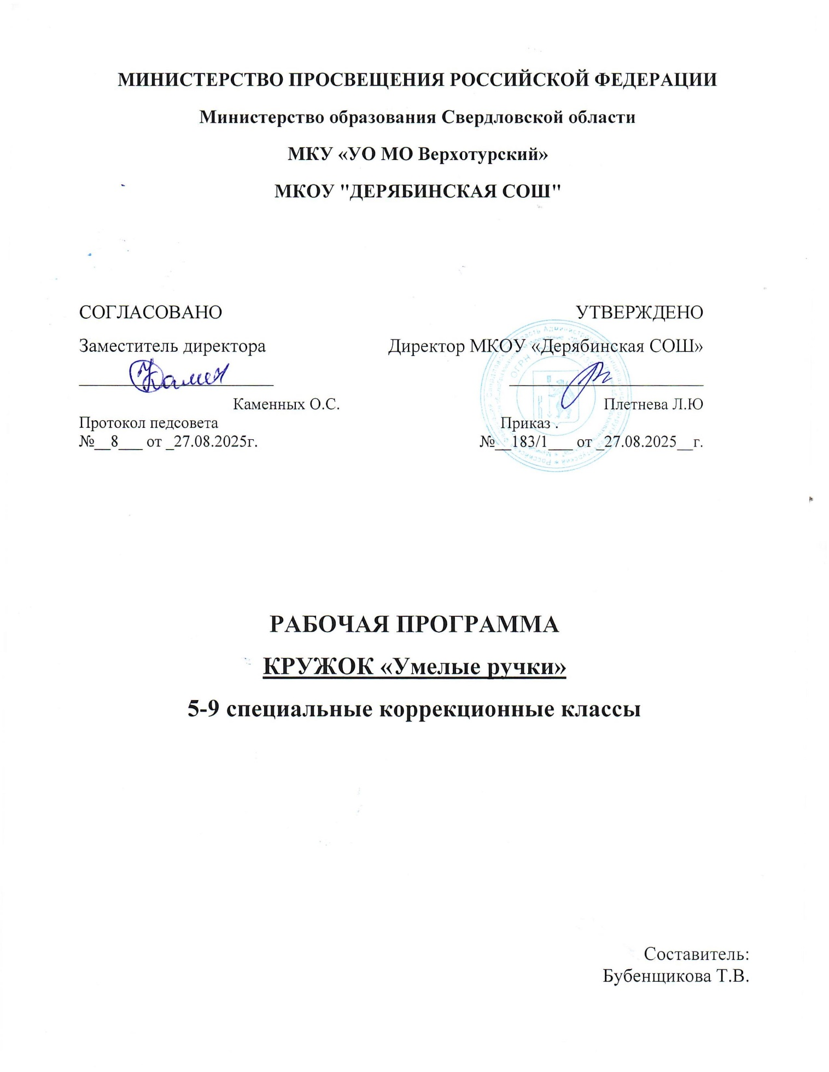

- ПОЯСНИТЕЛЬНАЯ ЗАПИСКА

Рабочая программа кружка «Умелые ручки» составлена на основании:
- Федерального закона Российской Федерации «Об образовании в Российской Федерации» № 273-ФЗ (в ред. Федеральных законов от 07.05.2013 № 99-ФЗ, от 23.07.2013 № 203-ФЗ);
- Федерального государственного образовательного стандарта общего образования для обучающихся с умственной отсталостью (интеллектуальными нарушениями) от 19.12.2014 № 1599;
- Примерной адаптированной основной образовательной программы общего образования, разработанная на основе ФГОС для обучающихся с умственной отсталостью;
- Устава МКОУ «Дерябинская СОШ».
АООП обучающихся с умственной отсталостью (интеллектуальными нарушениями) направлена на формирование общей культуры, обеспечивающей разностороннее развитие личности в соответствии с принятыми в семье и обществе нравственными и социокультурными ценностями.
В системе воспитательной работы образовательной школы кружковая работа входит в обязательную часть учебно-воспитательного плана и реализует программу нравственного развития обучающихся с умственной отсталостью (интеллектуальными нарушениями) в духе любви к Родине, уважения к культурно-историческому наследию своего народа и своей страны, направлена на формирование основ социально ответственного поведения.
Содержание программы представлено различными видами трудовой деятельности и направлено на овладение школьниками необходимыми в жизни элементарными приемами ручной работы с разными материалами (работа с тканью, работа с природным материалом, работа с бросовым материалом и т.д.), изготовление игрушек, аппликаций, различных полезных предметов для школы и дома.
Работа в кружке «Умелые ручки» - прекрасное средство развития творчества, умственных способностей, моторики, а также конструкторского мышления детей с ограниченными возможностями здоровья.
В целях снижения напряжения и перегрузок при проведении занятий используются зрительная гимнастика и физкультурные паузы.
Работа в кружке не дублирует программный материал по трудовому обучению для детей VIII вида, а расширяет и углубляет сведения о работе с бумагой и картоном, тканью, пластилином, а также о работе с другими материалами, совершенствует навыки и умения, получаемые детьми на уроках. Работа кружка организуется с учетом опыта детей, их возрастных и индивидуальных особенностей.
Цель программы кружка «Умелые ручки»: воспитывать интерес и любовь к ручному творчеству, вовлекать детей в активную творческую деятельность, сформировать навыки и умения работы с материалами различного происхождения; обучить изготавливать поделки из различных материалов.
Задачи:
-научить детей основным техникам изготовления поделок;
-развить у детей внимание к их творческим способностям и закрепить его в процессе индивидуальной и коллективной творческой деятельности;
-содействовать решению задач эстетического воспитания, развития, воображения, художественного вкуса через понимание прекрасного;
-воспитывать красоту внутреннего мира ребёнка через творчество;
-воспитывать трудолюбие, бережное отношение к окружающим, самостоятельность и аккуратность;
-обучить детей специфике технологии изготовления поделок с учетом возможностей материалов;
-организовать участие детей в выставках, конкурсах, фестивалях детского творчества.

- ОБЩАЯ ХАРАКТЕРИСТИКА ПРОГРАММЫ
КРУЖКА «УМЕЛЫЕ РУЧКИ»

Кружок «Умелые ручки» реализует общекультурное направление во внеурочной деятельности в рамках адаптированной основной образовательной программы.
В кружке «Умелые ручки» дети учатся изготовлению вещей – сувениров, вещей – подарков, вещей для украшения дома. Получают знания о разных технологических процессах изготовления вещей, истории их возникновения, о культуре разных народов, обучаются культуре отношения к себе, своему дому, близким и друзьям.
Дети, обучающиеся по данной программе, учатся изготовлению своими руками такого предмета, который можно было бы подарить другим людям, которым можно украсить свою комнату, который может выразить отношение ребенка к своему дому, членам семьи, своим друзьям.
Обучаясь в кружке «Умелые ручки» изготовлению красивых и полезных вещей, дети развиваются в разных направлениях. У них формируются эстетические чувства: чувство формы, линии, материала, цвета. Занятия в кружке «Умелые ручки» имеют и культурно-психологическое значение: участие ребенка в изготовлении вещей и украшений для интерьера своими руками, дарении подарков – это часть социализации, вхождения в обычаи, традиции сообществ – семьи, другой социальной группы.

- ОПИСАНИЕ МЕСТА ПРОГРАММЫ
КРУЖКА «УМЕЛЫЕ РУЧКИ»

Программа кружка «Умелые ручки» рассчитана на детей с 5 по 9 класс. Группа работает 1 раз в неделю по 1 час, всего 34 занятий за учебный год. Практические занятия составляют большую часть программы. Тематика занятий строится с учетом интересов учащихся, возможности их самовыражения. В ходе усвоения детьми содержания программы учитывается темп развития специальных умений и навыков, уровень самостоятельности, умение работать в коллективе.
Программа позволяет индивидуализировать сложные работы: более сильным детям будет интересна сложная конструкция, менее подготовленным, можно предложить работу проще. При этом обучающий и развивающий смысл работы сохраняется. Это дает возможность предостеречь ребенка от страха перед трудностями, приобщить без боязни творить и создавать. Учитывая возраст детей и новизну материала, для успешного освоения программы занятия в группе должны сочетаться с индивидуальной помощью педагога каждому ребенку.

- ЛИЧНОСТНЫЕ И ПРЕДМЕТНЫЕ РЕЗУЛЬТАТЫ ИЗУЧЕНИЯ ПРОГРАММЫ КРУЖКА «УМЕЛЫЕ РУЧКИ»

Личностными результатами изучения программы является формирование следующих умений:
-оценивать жизненные ситуации (поступки, явления, события) с точки зрения собственных ощущений (явления, события), в предложенных ситуациях отмечать конкретные поступки, которые можно оценить как хорошие или плохие;
-называть и объяснять свои чувства и ощущения от произведений искусства, объяснять своё отношение к поступкам с позиции общечеловеческих нравственных ценностей;
-самостоятельно определять и объяснять свои чувства и ощущения, возникающие в результате созерцания, рассуждения, обсуждения, самые простые общие для всех людей правила поведения (основы общечеловеческих нравственных ценностей);
-в предложенных ситуациях, опираясь на общие для всех простые правила поведения, делать выбор, какой поступок совершить;
-формирование адекватной позитивной самооценки;
-формирование моральной самооценки.

Метапредметными результатами изучения курса является формирование следующих универсальных учебных действий (УУД).
Регулятивные УУД:
-проговаривать последовательность действий;
-учиться высказывать своё предположение с помощью учителя - объяснять выбор наиболее подходящих для выполнения задания материалов и инструментов;
-учиться готовить рабочее место и выполнять практическую работу по предложенному учителем плану с опорой на образцы, рисунки учебника;
-выполнять контроль точности разметки деталей с помощью шаблона;
-учиться совместно с учителем и другими учениками давать эмоциональную оценку деятельности класса на занятии.
Познавательные УУД:
-ориентироваться в своей системе знаний: отличать новое от уже известного с помощью учителя;
-осознанное и произвольное построение речевого высказывания в устной форме;
-рефлексия способов и условий действия, контроль и оценка процесса и результатов деятельности.
Коммуникативные УУД:
- донести свою позицию до других: оформлять свою мысль в рисунках, доступных для изготовления изделиях;
- слушать и понимать речь других;
- умение слушать собеседника;
-умение с помощью вопросов получать необходимые сведения от партнера по деятельности;
-эмоционально позитивное отношение к процессу сотрудничества;
-взаимоконтроль и взаимопомощь по ходу выполнения задания.

Знать:
-виды материалов (лен, хлопок, шелк, природные материалы, бумага, тонкий картон, ткань, клей), их свойства и названия;
- названия инструментов и приспособления шаблонов, правила работы ими;
-технологическую последовательность изготовления несложных изделий: разметка, резание, сборка;
-способы разметки: сгибанием, по шаблону;
- виды отделки: раскрашиванием, аппликационно, прямой строчкой и её вариантами;
технику безопасности при работе с инструментами, на швейном оборудовании, при работе с утюгом:
-виды техник, применяемых в декоративно-прикладном творчестве;
-основные виды ручных стежков.

Уметь:
-уметь под контролем учителя организовывать рабочее место и поддерживать порядок на нём во время работы, правильно работать ручными инструментами;
-с помощью учителя анализировать, планировать предстоящую практическую работу, осуществлять контроль качества результатов собственной практической деятельности;
- реализовывать творческий замысел в контексте (связи) художественно-творческой и трудовой деятельности.

В результате занятий по предложенной программе учащиеся научатся:
-развивать образное мышление, воображение, интеллект, фантазию, техническое мышление, творческие способности;
-расширять знания и представления о традиционных и современных материалах для прикладного творчества;
-новым технологическим приёмам обработки различных материалов;
-использовать ранее изученные приёмы в новых комбинациях и сочетаниях;
-обрабатывать материалы;
-совершенствовать навыки трудовой деятельности в коллективе;
-оказывать посильную помощь в дизайне и оформлении класса, школы, своего жилища;
-сформировывать навыки работы с информацией.

- ПРОГРАММА ФОРМИРОВАНИЯ БАЗОВЫХ УЧЕБНЫХ ДЕЙСТВИЙ

Программа формирования базовых учебных действий (БУД) обучающихся с умственной отсталостью конкретизирует требования Стандарта к личностным результатам освоения АООП и служит основой разработки программы внеурочной деятельности. Основная цель реализации программы формирования БУД состоит в формировании школьника с умственной отсталостью (интеллектуальными нарушениями) как субъекта учебной деятельности, которая обеспечивает одно из направлений его подготовки к самостоятельной жизни в обществе и овладения доступными видами профильного труда. Задачами реализации программы являются: формирование мотивационного компонента учебной и воспитательной деятельности;− развитие умений принимать цель и готовый план деятельности, планировать знакомую деятельность,− контролировать и оценивать ее результаты в опоре на организационную помощь учителя.
Функции базовых учебных действий:
-реализация преемственности воспитательного процесса на всех ступенях образования;
-формирование готовности школьника с умственной отсталостью к дальнейшему профессиональному образованию;
-обеспечение целостности развития личности обучающегося.
Состав базовых учебных действий:
Личностные БУД:
-определять и высказывать под руководством педагога самые простые общие для всех людей правила поведения;
- в предложенных педагогом ситуациях общения и сотрудничества, опираясь на общие для всех простые правилаповедения, делать выбор, при поддержке других участников группы и педагога, как поступить. Осознать себя как ученика, заинтересованного посещением школы, обучением, занятиями, как члена семьи,одноклассника, друга;
-проявлять самостоятельность в выполнении учебных заданий, поручений, договоренностей; -понимание личной ответственности за свои поступки на основе представлений об этических нормах и правилахповедения в современном обществе;
-готовность к безопасному и бережному поведению в природе и обществе.
Регулятивные БУД:
-входить и выходить из учебного помещения со звонком;
- ориентироваться в пространстве класса (зала, учебного помещения);
- пользоваться учебной мебелью;
- адекватно использовать ритуалы школьного поведения (поднимать руку, вставать выходить из-за парты и т. д.);
- работать с учебными принадлежностями и организовывать рабочее место;
- передвигаться по школе, находить свой класс, другие необходимые помещения;
-принимать цели и произвольно включаться в деятельность, следовать предложенному плану и работать в общем темпе;
-активно участвовать в деятельности, контролировать и оценивать свои действия и действия одноклассников;
-соотносить свои действия и их результаты с заданными образцами.
Познавательные БУД:
-ориентироваться в своей системе знаний: отличать новое от уже известного с помощью учителя;
-выделять существенные, общие и отличительные свойства предметов;
-делать простейшие обобщения, сравнивать, классифицировать на наглядном материале;
- наблюдать.
Коммуникативные БУД:
-слушать и понимать речь других;
-учиться выполнять различные роли в группе (лидера, исполнителя, критика);
-вступать в контакт и работать в коллективе (учитель - ученик, ученик - ученик, ученик - класс, учитель-класс);
-использовать принятые ритуалы социального взаимодействия с одноклассниками и учителем;
- обращаться за помощью и принимать помощь;
-слушать и понимать инструкцию к учебному заданию в разных видах деятельности быту;
-договариваться и изменять свое поведение с учетом поведения других участников в спорной ситуации.

- СОДЕРЖАНИЕ ПРОГРАММЫ КРУЖКА «УМЕЛЫЕ РУЧКИ»

I четверть (8ч)

Вводное занятие. Техника безопасности в мастерской. Организация труда. Введение в программу кружка. Технология мозаики скорлупой. Материалы и инструменты. Оформление изделия. Подготовка материала к работе. Панно «Театральная маска». Панно «Театральный занавес». Панно «Театр». Панно «Да здравствует сцена!»

II четверть (8ч)

Вводное занятие. Техника безопасности в мастерской. Организация труда. Как родилась бумага. Сколько у неё родственников. Приёмы и способы покраски изделий из бумаги. Волшебные свойства бумаги. История возникновения плетения из бумаги.Вырезание полосок для скручивания трубочек. Основные правила работы.Приёмы и способы покраски изделий.Виды плетения из газет. Верёвочка. Виды плетения из газет. Спиральное, ситцевое.Виды плетения загибок.Плетение простейших изделий. Рыбка.Филин.Кашпо для цветов круглое.Конфетница.
III четверть (10ч)

Подготовка к работе.Правила ТБ. Знакомство с техникой - джутовая филигрань. Введение в программу кружка. Инструменты и материалы. Основные элементы филигранного ажурного рисунка.Изготовление петелек, листочков, завитков.Изготовление простого рисунка из заготовленных деталей. Оформление бутылки (баночки) джутовым шнуромИзготовление петелек для декорирования вазы.Изготовление листочков для декорирования вазы.Изготовление завитков для декорирования вазы.Декорирование вазы изготовленными листочками, петельками, завитками. Декорирование вазы дополнительными элементами декора (цветные камушки, бусинки, кружева).

IV четверть (8ч)

Вводный инструктаж по ТБ при работе с колюще-режущими инструментами. Изготовление изделия в технике «полоска». Раскрой полосок. Рисунок «диагональная полоска»,
Технология соединения полосок. Рисунок «паркет». Изготовление прихватки в технике полоска. Изготовление коврика в технике полоска.

Учебно-тематический план

№ | Наименование разделов и тем программы | Количество часов
 | Вводный инструктаж по ТБ | 4
 | Кракле | 5
 | Бумажная лоза | 6
 | Джутовая филигрань | 10
 | Лоскутная мозаика | 9
 | Итого: | 34

- ТЕМАТИЧЕСКОЕ ПЛАНИРОВАНИЕ

№ | Тема | Кол-во часов | Дата | Примечание
I четверть (8ч)
Техника «Кракле»
 | Вводное занятие. Техника безопасности в мастерской
 | Организация труда. Введение в программу кружка
 | Технология мозаики скорлупой. Материалы и инструменты. Оформление изделия.
 | Подготовка материала к работе.
 | Панно «Театральная маска»
 | Панно «Театральный занавес»
 | Панно «Театр»
 | Панно «Да здравствует сцена!»
II четверть (8ч)
Техника «Бумажная лоза»
 | Вводное занятие. Техника безопасности в мастерской. Организация труда
 | Вырезание полосок для скручивания трубочек. Основные правила работы.
 | Виды плетения из газет. Верёвочка.
 | Виды плетения загибок.
 | Плетение простейших изделий. Рыбка.
 | Плетение простейших изделий. Филин.
 | Кашпо для цветов круглое.
 | Конфетница
III четверть (10ч)
 | Подготовка к работе.Правила ТБ
 | Знакомство с техникой - джутовая филигрань. Введение в программу кружка.
 | Знакомство с техникой - джутовая филигрань. Инструменты и материалы.
 | Изготовление простого рисунка из заготовленных деталей.
 | Оформление бутылки (баночки) джутовым шнуром.
 | Изготовление петелек для декорирования вазы.
 | Изготовление листочков для декорирования вазы.
 | Изготовление завитков для декорирования вазы.
 | Декорирование вазы изготовленными листочками, петельками, завитками.
 | Декорирование вазы дополнительными элементами декора (цветные камушки, бусинки, кружева).
IV четверть (8ч)
Техника «Лоскутная мозаика»
 | Вводный инструктаж по ТБ при работе с колюще-режущими инструментами
Изготовление изделия в технике «полоска» Раскрой полосок
Технология пошива
Рисунок «диагональная полоска»,
Технология соединения полосок.
Рисунок «паркет».
Технология соединения полосок.
 | Изготовление прихватки в технике полоска.
 | Изготовление коврика в технике полоска.
 | Контроль качества, исправление недочетов.
 | Подведение итогов года

- СИСТЕМА ОЦЕНКИ ДОСТИЖЕНИЯ ОБУЧАЮЩИМИСЯ С УМСТВЕННОЙ ОТСТАЛОСТЬЮ (ИНТЕЛЛЕКТУАЛЬНЫМИ НАРУШЕНИЯМИ) ПЛАНИРУЕМЫХ РЕЗУЛЬТАТОВ ОСВОЕНИЯ ПРОГРАММЫ ПО ВНЕКЛАССНОЙ ДЕЯТЕЛЬНОСТИ КРУЖКА «УМЕЛЫЕ РУЧКИ»

Система оценки результатов включает: оценку базовых знаний и навыков, оценку умений и навыков допрофессиональной подготовки, оценку коллективно индивидуальную (качество индивидуальной работы).
Оценка знаний и умений в результате работы кружка проводится с помощью экспресс-опросов на каждом занятии, также в кружке проводятся выставки, где сами дети оценивают ту или иную работу. Итогом работы детей является участие их в городских и республиканских выставках и конкурсах.

- ОПИСАНИЕ МАТЕРИАЛЬНО-ТЕХНИЧЕСКОГО ОБЕСПЕЧЕНИЯ ОБРАЗОВАТЕЛЬНОГО ПРОЦЕССА

Учебные пособия:
- Нагель О.И. Художественное лоскутное шитье (основы лоскутногошитья и традиции народного текстильного лоскута): учебно-методич.Пособие для учителя. М.: Школьная пресса, 2004.
- Мазурик Т. А. Лоскутное шитье. От ремесла к искусству. – Спб.:«Паритет»,2004.
- Костикова И. Ю. Школа лоскутной техники. М.: Культура и традиции, 1998.
- «Рукоделие для девочек» М. Пермякова, изд. «Премьера», 2000г
- «Модная аппликация» К. Митителло, изд. «Эксмо», 2006г
- Популярное пособие для родителей и педагогов, изд. «Академия развития»: «Мягкие игрушки - мультяшки и зверушки», Т.В. Городкова, М.И. Нагибина; «Чудеса из ткани своими руками» М.И. Нагибина.
- «Стежок за стежком» Т. Еременко, Л. Лебедева, Изд. «Малыш» 1981г
- Маркелова О.Н. «Технология организации кружковой работы в школе»,Волгоград.«Учитель», 2010 г.

Учебный материал:
-индивидуальное рабочее место;
-простейшие инструменты и приспособления для ручной обработки материалов и решения конструкторско- технологических задач: ножницы, коробочки для мелочи; материалы для изготовления изделий, предусмотренные программным содержанием: бумага (писчая, альбомная,цветная для аппликаций), картон (обычный, цветной), ткань, текстильные материалы (нитки, пряжа и пр.), фольга, калька, природные и утилизированные материалы, клей-карандаш.

